**Homilie – Vijfentwintigste zondag door het jaar – jaar C 22.09.2013** *Amos 8, 4-7 / Lucas 16, 1-13*

Ik zie voor me een kerk met allemaal rentmeesters en rentmeesteressen. Want dat zijn wij. We ontvangen leven, goederen, onderwijs, vorming en geloof van een vorige generatie. Wij doen er iets mee, en geven dit alles door aan een volgende generatie, veranderd natuurlijk, gebruikt, soms misbruikt, soms gaat er ook iets verloren. We zijn niet zozeer bezitters, mensen die kunnen zeggen: ‘dit is van mij en wel voor goed en eeuwig’. Of erger nog: ‘dit is van u, maar ik wil dat ook hebben’. We zijn veeleer beheerders, mensen die tijdelijk deze aarde bewonen, beheren, verzorgen. Dat is ook de eerste betekenis van het woord 'mammon' in het evangelie. Mammon betekent eigenlijk ‘welvaart’, het is het werkmateriaal, datgene wat je in handen hebt en waarmee je iets moet doen.

Als kind leer je al het beheer over een konijn, een cavia of een goudvis. Je leert rentmeester te zijn. Als volwassene ben je rentmeester voor elkaar, als partner, je rentmeestert over je kinderen - ze zijn niet je eigendom, ze zijn er om uit te vliegen en zelfstandige mensen te worden. Je bent rentmeester over de goederen van de aarde. Maar de aarde is van God. Het gaat mis als je jezelf tot bezitter uitroept van datgene wat je beheert. Je verliest dan niet alleen de grens uit het oog van wat te beheren is en wat te bezitten is. Je verliest alle grenzen uit het oog.

Wie zou denken dat er de Bijbel vooral vrome en mooie verhalen vertelt die ver afstaan van onze concrete werkelijkheid, wordt vandaag toch wel op andere gedachten gebracht. In de Bijbel gaat het vanaf de eerste tot de laatste regel over het leven van de mens op aarde. Al wat er gezegd, geprofeteerd of verkondigd wordt, wil een richtingwijzer zijn voor wie luistert hoe waarachtig en gelukkig menselijk leven hier mogelijk is! Het gaat over ons en dat wordt dat wel heel duidelijk als wij in de eerste lezing Amos beluisterd hebben. Hij was profeet in de 8ste eeuw voor Christus, een gewone boer, schapenhoeder en vijgenkweker uit Tekoa, zegt hij van zichzelf, die naar de tempel in Jeruzalem ging om zijn toehoorders wakker te schudden en hen de les te lezen.

Amos houdt zijn toehoorders een spiegel voor als hij hen wijst op hun corrupte gedrag. Zij zijn erop uit op winst te maken op de rug van arme en gewone mensen, ze verkleinen de maat en verhogen de prijs, of nog erger: zij kopen de kleine man voor geld en de arme voor een paar schoenen. Deze manier van doen betekent de ondergang van de wereld. Daarom zegt hij dat de zon verdwijnt op klaarlichte dag en het leven op aarde onmogelijk wordt voor mensen. Daar waar wij geen recht meer doen aan elkaar en elkaar niet meer recht in de ogen zien, is het einde van de wereld nabij! De aarde is immers bedoeld om een goede woonplaats voor mensen te zijn en waar aan die bedoeling afbreuk wordt gedaan, is er geen perspectief meer voor ons.

Het is niet moeilijk om de wereld van Amos te vergelijken met die waarin wij leven: is het hier zo anders gesteld met de verhouding tussen welgestelden en mensen die van een minimum moeten rondkomen? Worden onder ons de rijken niet steeds rijker en de kleinen alsmaar armer? Een uitspraak van Cardijn jaren geleden al. Wij zitten in een cirkelbeweging waar wij niet meer uit komen, een geweldspiraal die ook onze wereld in haar greep heeft.

De rentmeester uit het evangelie verrijkt zich op de kap van de mensen waarover hij is aangesteld totdat hij zelf in hun positie terecht komt. En dan doet hij iets uitzonderlijks waarvoor hij door Jezus als voorbeeld wordt gesteld. Hij vermindert hun schuld en doorbreekt daarmee de spiraal. Dat hij het doet om zijn eigen positie te redden, kan wellicht een verkeerd motief lijken maar vast staat dat zij er zodoende allemaal beter van worden.

Hoe kunnen wij in onze dagen die cirkel van geweld en onderdrukking doorbreken? Door onszelf in de positie te verplaatsen van een ander, door hen recht in de ogen te zien. Dan wordt het oorspronkelijke perspectief van mensen op aarde hersteld en kan zij weer gaan beantwoorden aan haar bedoeling! Wat een wijze leermeester is Jezus eigenlijk, want hij laat ons zien dat er een weg is uit de draaikolk waarin wij gevangen lijken. Pas als wij durven kijken vanuit de ogen en de situatie van anderen, zullen wij een nieuwe weg kunnen vinden en bouwen aan een rechtvaardige samenleving. De boerenwijsheid van Amos zou ons jaloers moeten maken! Wanneer wij dezelfde moed opbrengen als hij en de slimheid van die rentmeester tot de onze maken, zal er weer licht gaan schijnen voor mensen. Het is het vriendelijk licht van God die zijn zon laat opgaan over goeden en kwaden en ons tijd van leven geeft. Wie durft te leven in dat licht zal de vreugde van het leven smaken en dankbaar zijn voor elke dag die ons geschonken wordt. De wijsheid van de Meester uit Nazareth moge daartoe ons richtsnoer zijn: hij maakt ons vrije mensen!

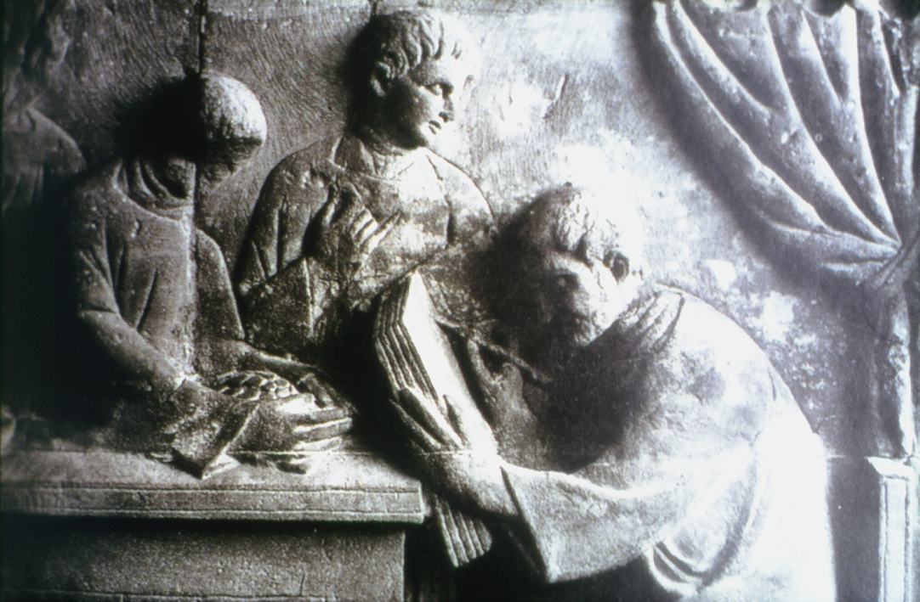

*De onrechtvaardige rentmeester, Romeins reliëf (3de eeuw)*

*Jan Verheyen – Lier.*

*25ste zondag door het jaar C – 22.9.2013.*

*(Inspiratie: o.a. www.huissen.domincanen.nl)*